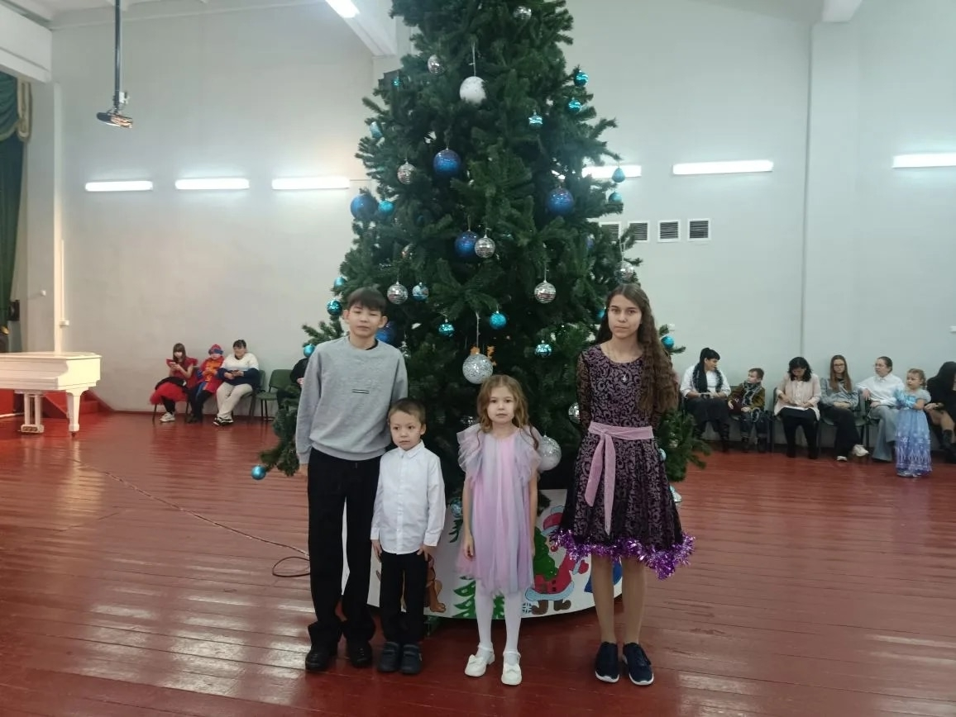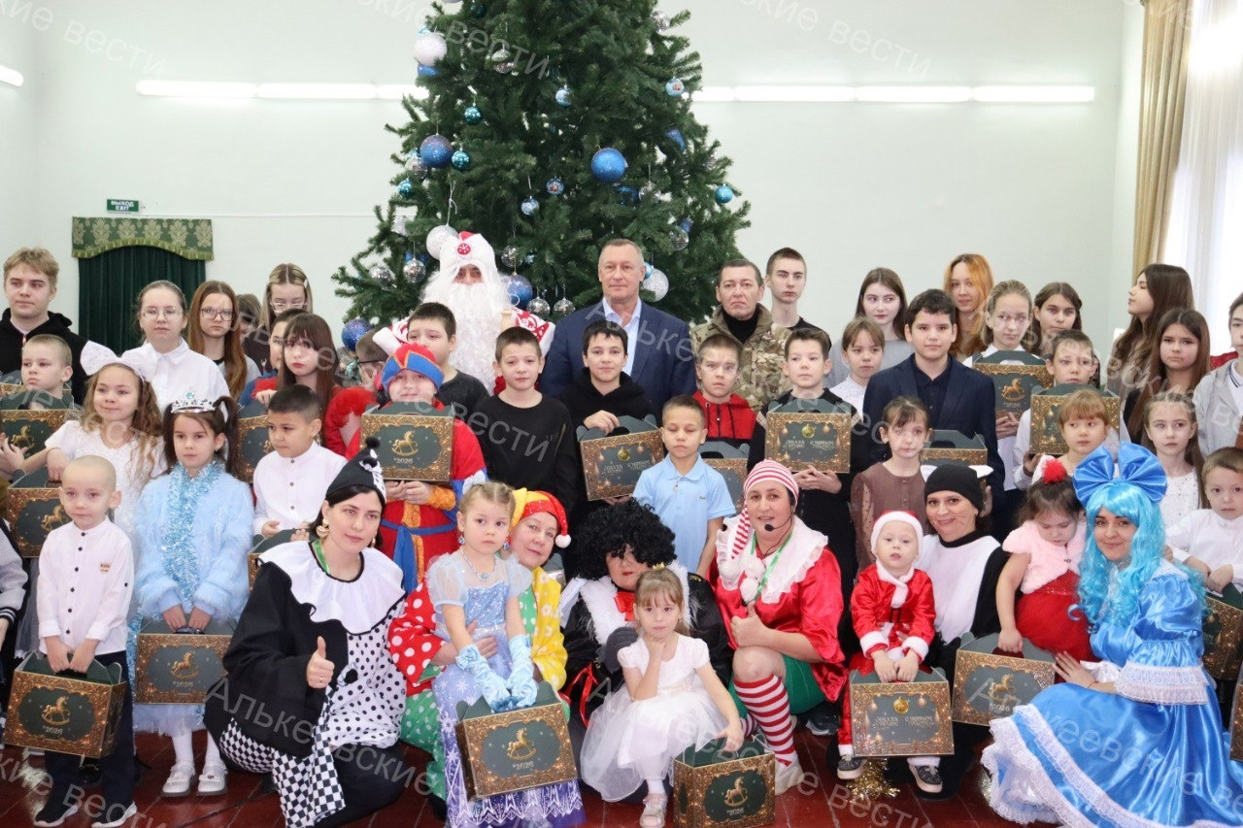
Сегодня в Доме детского творчества прошла праздничная новогодняя ёлка для детей из семей участников СВО.

Для гостей подготовили настоящую сказку: волшебное представление, игры с Дедом Морозом и Снегурочкой, сладкие подарки и поздравления от имени руководства республики и района.

